Обтекатель из папье-маше.

Ничего сложного в этой технологии нет. Большинство сталкивались с ней в детстве в детском саду или в начальной школе. Возможно использование вместо папье-маше стеклоткани и эпоксидной смолы. Изделия из неё более прочные, но у папье-маше есть одно преимущество – экологичность. В отличие от условий работы с эпоксидными смолами, папье-маше не требует отдельного помещения, вентиляции, средств защиты, а также – затрат на материалы (газеты и мучной клейстер – фактически бесплатны).
Подробно описывать технологию папье-маше на этой странице не будем, так как достаточно её описаний в Интернете, там же даны рецепты приготовления клейстера.
Непосредственно о применении этой технологии к изготовлению обтекателей. Для папье-маше необходима основа (болванка) на которой будет происходить формирование изделия. Можно изготовить болванку из пенопласта, дерева, монтажной пены, и т.п. На этой странице опишем как изготавливался обтекатель с использованием ПЭТ бутылки в качестве болванки.

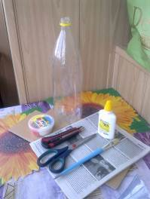 | Понадобятся следующие инструменты:  - ножницы;  - нож;  - кисточка для клейстера  Основные материалы:  - ПЭТ бутылка подходящей формы;  - масса для лепки самоотвердевающая;  - клей (ПВА, клейстер, обойный);  - бумага для папье-маше (старые газеты);  - акриловая шпаклевка.
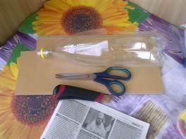 | От бутылки аккуратно отрезаем дно с цилиндрической частью и горлышко с резьбой.
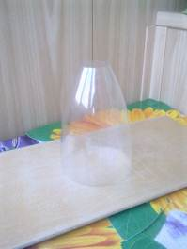 | Получается вот такая заготовка для болванки.
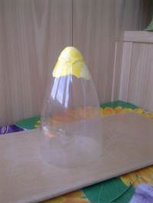 | Из массы для лепки формируется наконечник обтекателя. После затвердевания массы, при необходимости, наждачкой шлифуется до нужной формы.  Вместо массы для лепки можно изготовить наконечник из пенопласта.
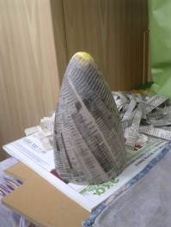 | Бумагу (газету) нарезаем узкими полосками. При этом полоски лучше нарезать не параллельно, а в форме трапеции: основание 10-22 мм, вершина 3-5 мм.  Нарезанные полоски замачиваем в теплой воде.  Форму (болванку) обильно смазываем вазелином (или другим жирным кремом) чтобы первый слой не приклеился к основе.  Приступаем к оклеиванию:  - первый слой приклеиваем просто на воду;  - полоски накладываем с небольшим нахлестом широким концом к основанию обтекателя, узким – к вершине;  - направление полос – понятно из фотографии;  - после этого приступаем ко второму слою, который клеится в другом направлении;  - по месту приклеивания полосы наносим слой клея, прикладываем полосу, промазываем ещё раз сверху клеем.  Всего за один раз целесообразно приклеить 3-4 слоя. После этого дождаться полного высыхания изделия (2-3 дня) и только затем клеить последующие слои.  Всего достаточно будет 8-9 слоёв.
 | После полного высыхания заготовки её необходимо снять с болванки и промазать клеем внутреннюю часть. Дать просохнуть.
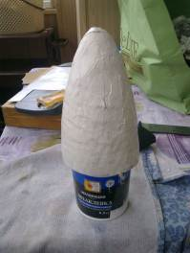 | После высыхания наносим тонкий слой шпаклёвки и снова сушим.  Шпаклёвку можно использовать практически любую водостойкую. В данном случае использовалась акриловая для наружных строительных работ.
 | После высыхания слой шпаклёвки шлифуется. При необходимости дополнительно шпаклюются мелкие ямки, повторно шлифуется крупной, а затем мелкой наждачной бумагой.
 | Наносится слой грунтовки.
 | Финальная часть – окрашивание.

